A grandi passi verso la scuola media

Dalla scuola primaria alla scuola secondaria 1°

Eserciziario di ripasso di
MATEMATICA

in preparazione al nuovo corso di studi

FASCICOLO DI ……………………………………………………………….
(nome e cognome)

IL SISTEMA DI NUMERAZIONE

Il sistema di numerazione che noi utilizziamo è detto “sistema di numerazione decimale e posizionale”
Esso utilizza dieci simboli chiamati CIFRE con i quali si compongono le scritture degli infiniti numeri che conosciamo e che ci servono per contare (i numeri naturali):
0 1 2 3 4 5 6 7 8 9
Le regole che usiamo per scrivere i numeri sono:
la posizione della cifra può cambiare nel numero, di conseguenza cambierà la quantità che essa indica.  Il sistema di numerazione è detto posizionale perché il valore di una cifra dipende dalla sua posizione nel numero (valore relativo della cifra) | Alle unità del I ordine seguono quelle del II ordine e così via… per passare ad una unità all’altra occorrono 10 unità dell’ordine precedente.  Il sistema di numerazione è detto decimale o a base 10.  Per fare 1 decina occorrono 10 unità; per fare 1 centinaio occorrono 10 decine …

 | Classe delle migliaia |  |  | Classe delle unità |  |  | Parte decimale
VII ordine | VI  ordine | V  ordine | IV ordine | III  ordine | II ordine | I ordine
unità  di milione | centinaia di migliaia | decine di migliaia | unità di migliaia | centinaia | decine | unità, | decimi | centesimi | millesimi
uM | hK | daK | uK | h | da | u , | d | c | m

ES1: Scrivi nel riquadro la cifra corrispondente al valore posizionale descritto.
- nel numero 4520,6 quale cifra occupa la posizione delle:
unità centinaia decimi unità di migliaia

- nel numero 308729,64 quale cifra occupa la posizione delle:
unità decine di migliaia decine centesimi

- nel numero 50724,103 quale cifra occupa la posizione delle:
unità centinaia millesimi decine

- nel numero 1783004 quale cifra occupa la posizione delle:
unità centinaia di migliaia unità di migliaia unità di milione

ES2: Scrivi il numero in cifre corrispondente a:
sei unità di migliaia, tre decine e due unità
quattro centinaia, due unità e sette decimi
otto unità di migliaia, sette centinaia, tre decine e due unità
cinque centinaia di migliaia, tre decine di migliaia, otto centinaia
sette centinaia, due decine, quattro unità
5 daK, 7 h, 2 da, 3 u, 9 c
8 hK, 6 h, 2 da, 3 u, 4 d
6 uM, 4 hK, 7 daK, 9 K, 3 u

ES3: Segna con una crocetta le risposte corrette

Il numero formato da 10 centinaia è:
10 100 1000 110

Il numero formato da 10 decine e 10 unità è:
20 110 1001 1010 1100

Il numero formato da 10 unità e 2 decine è:
210 21 30 120 102

ES4: scrivi il numero in cifre formato da:

Segui l’esempio: 56 decine = 560
il numero formato da 56 decine avrà la cifra 6 con valore posizionale “decine” e la cifra 5 quindi quello delle “centinaia” . Completo con le unità che sono 0 .
Il numero è 560

14 decine ……………….. 75 unità di migliaia ………………
39 centinaia ………………… 145 decine …………………
45 decimi …………………. 84 unità di migliaia …………………
56 decine di migliaia ………………. 36 decine …………..…….

I NUMERI NATURALI N

I numeri che utilizziamo per contare formano l’insieme dei numeri naturali.
L’insieme è infinito, ad ogni numero ne segue sempre un altro perché basta aggiungere 1
L’insieme è ordinato perché per ogni numero (tranne per lo zero) esiste sempre un precedente e un successivo (lo zero non ha il precedente in N)
n – 1 precedente n successivo n + 1
I numeri si rappresentano sulla semiretta orientata

ES1: Con le cifre 3-1-8 scrivi tutti i possibili numeri a tre cifre senza ripetere nel numero stesso le singole cifre. Ordinali poi in modo crescente:
……………… < ……………. < ……………. < ………….. < ……………. < ………….

ES2: Utilizzando tutte le cifre scrivi il numero più grande possibile e il numero più piccolo possibile, utilizzando una sola volta ciascuna cifra.
0 5 3 7 n.più grande …………………. n.più piccolo …………………
8 1 3 6 5 n.più grande …………………. n.più piccolo …………………
1 5 1 9 n.più grande …………………. n.più piccolo …………………

ES3: Il precedente (n – 1) e il successivo (n + 1) di un numero n.
il successivo di 5000 è ………………… il precedente di 3040 è ………………..
il successivo di 4900 è ………………… il precedente di 3670 è ………………..
il successivo di 634 è ………………… il precedente di 391 è ………………..

ES4: Quali sono gli zero superflui nella scrittura dei seguenti numeri? Barrali con un segno. RICORDA CHE:
Gli zeri che precedono la prima cifra di un numero intero 00873
Gli zeri che seguono l’ultima cifra della parte decimale 890,6000

0734000 34008,4500 000300020 0,0060

ES5: Inserisci, nel riquadro, i simboli > < = nel confrontare le coppie di numeri.
450 395 32 32,00 7 decine 2 centinaia

34 9,521 87,3 85,9 45 decimi 4 unità

1897 3701 0,53 0,333 5 centinaia 50 decine

6,203 6,3 1578 1569 456 4 centinaia, 6 decine, 5 unità

5008 5 unità, 8 migliaia 230 3 decine, 2 migliaia

ES6: Ordina i numeri dati in modo crescente, riscrivendoli nei riquadri.
45 123 6 350 4580 1279 348 112 4499 15

ES7: Sulla retta dei numeri individua quali numeri sono indicati dalle frecce. Scrivili dentro il riquadro corrispondente.
u = 1
0

ES8: Ordina i numeri dati in modo crescente, riscrivendoli nei riquadri.
4,35 12,8 10,5 10,06 11 3,6 4,5

La scrittura polinomiale di un numero
unità  di milione | centinaia di migliaia | decine di migliaia | unità di migliaia | centinaia | decine | unità
×1 000 000 | ×100 000 | ×10 000 | ×1 000 | ×100 | ×10 | ×1

Esempio: 4590 = 4000 + 500 + 90 + 0
4x1000 + 5x100 + 9x10 + 0x1

ES1: Indica il completamento corretto:
7×100 + 4×10 + 8×1 = 748 874 7048
5x1000 + 8x100 + 7x1 = 587 5807 5870
4x1 + 3x10 + 5x100 = 435 345 534
2x1 + 5x100 + 6x10000 = 65002 60502 652

ES2: sottolinea la parte della scrittura polinomiale errata e correggila sopra.
3 x 100
345 = 3 x 1000 + 4 x 10 + 5 x 1

12009 = 1 x 10000 + 2 x 1000 + 9 x 100

2805 = 2 x 1000 + 8 x 10 + 5 x 1

300702 = 3 x 100000 + 7 x 10 + 2 x 1

5603 = 5 x 10000 + 6 x 100 + 3 x 1

ES3: scrivi in forma polinomiale i seguenti numeri
3002 = 3 x ……………. + 0 x ……………. + 0 x …………… + 2 x ……………
1259 = 1 x …………… + 2 x ……………. + 5 x ……………. + 9 x ……………..
40003 = 4 x ………….. + 3 x ……………… (puoi non scrivere gli zeri)
3092 = 3 x …………... + 9 x ………….….. + 2 x …………. (puoi non scrivere gli zeri)

LE 4 OPERAZIONI
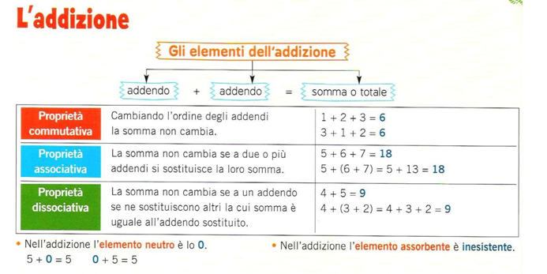

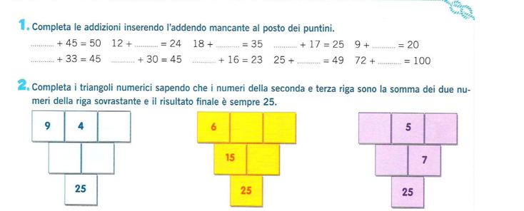

3. Esegui in colonna le seguenti addizioni
3890 + 734 4557 + 2057 5469 + 2855
8635,7 + 851,6 24308,33 + 6518,8 546,8 + 3962,3

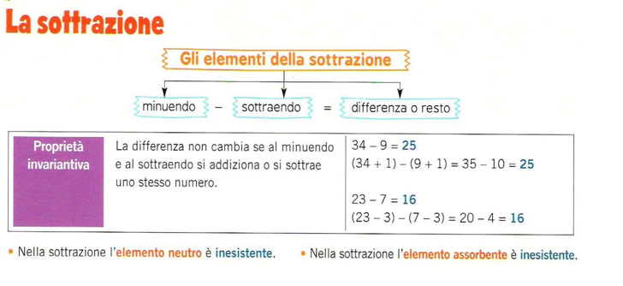
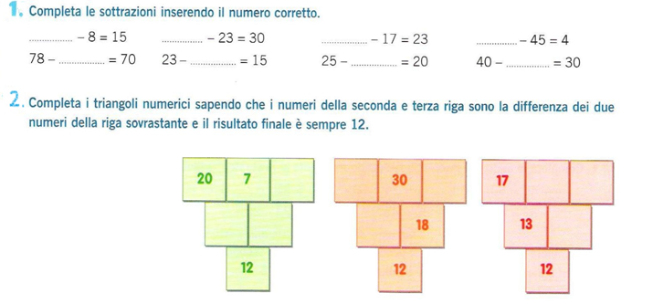

3. Esegui in colonna le seguenti sottrazioni
3409 – 1458 4507 – 2842 77032 – 3295
3450,4 – 349,2 280,67 – 145,9 8135,8 – 2394,6

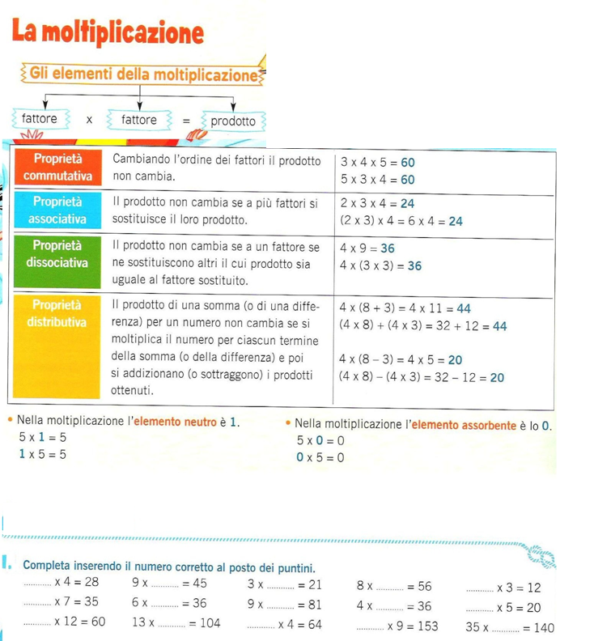

2. Esegui in colonna le moltiplicazioni
86 x 54 673 x 45 782 x 32 9452 x 67
567,8 x 13 683,5 x 62 98,45 x 58 190,4 x 3,6

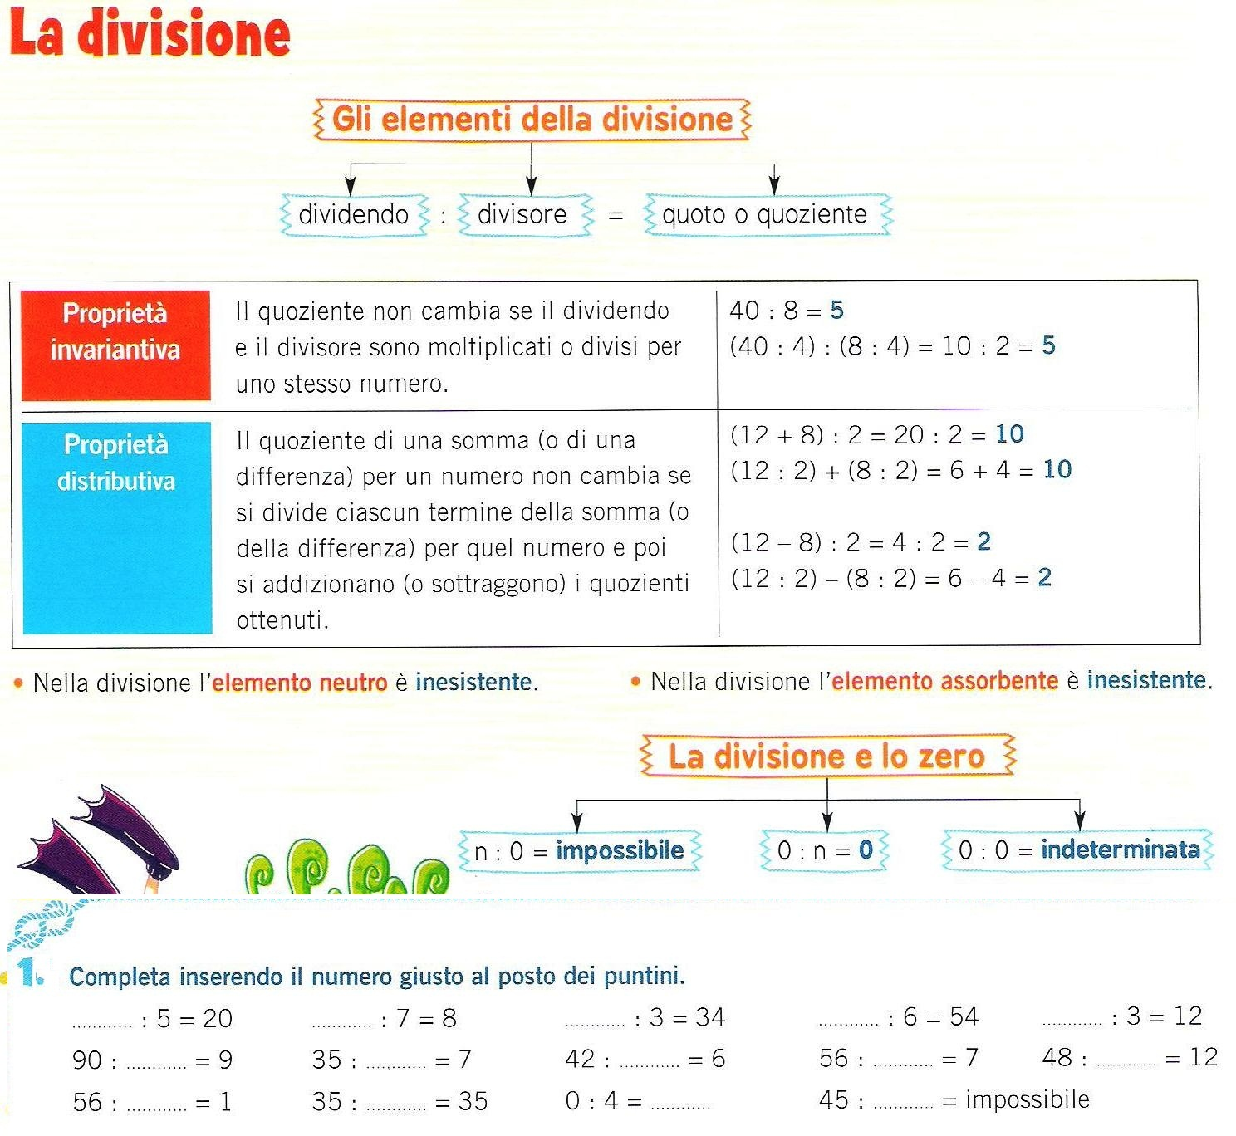

2. Esegui le divisioni in colonna
16354 : 34 14079 : 57 17500 : 28
4573,8 : 63 4290 : 15 21744 : 48

3. Completa inserendo il numero giusto al posto dei puntini:
……. : 5 = 5 ….. : 8 = 7 ….. : 9 = 4 ….. : 3 = 27 …… : 7 = 6
…… : 6 = 8 …… : 4 = 12 ….. : 6 = 2 ….. : 7 = 7 ….. : 8 = 5
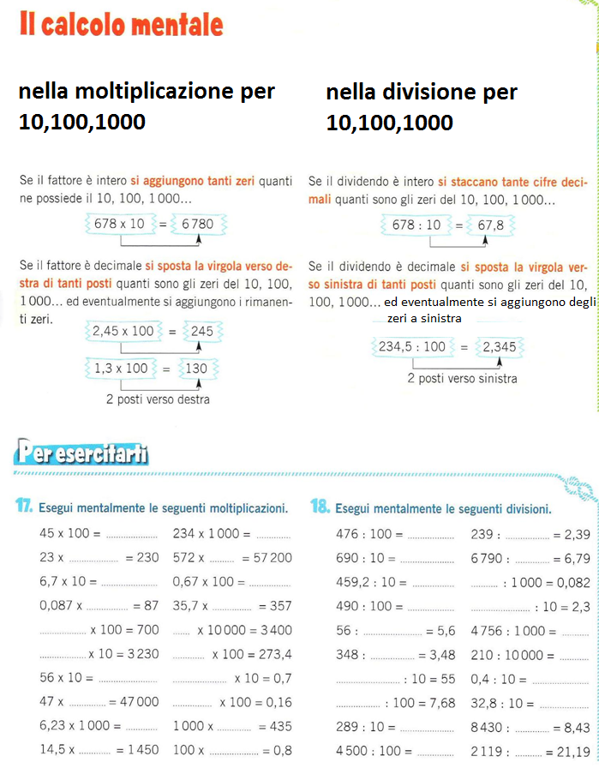

PROBLEMI SPESA – GUADAGNO – RICAVO
Guadagno = ricavo – spesa
Spesa = ricavo – guadagno
Ricavo = spesa + guadagno
PROBLEMA 1
Un negoziante spende € 5,40 per l’acquisto di 6 penne che poi rivenderà a € 1,30 ciascuna. Quale sarà il guadagno totale ottenuto dalla vendita delle sei penne? [€2,40]
Dati Richiesta
spesa totale = ………………………………… guadagno totale?
……………………………………………………. = 6
……………………………………………………. = € 1,30

Svolgimento
Ricavo totale = …………………………………………………………………………………………
Guadagno totale = …………………………………………………………………………………..

PROBLEMA 2
Dalla vendita di 44 quaderni un cartolaio ricava in totale € 32,00, ottenendo un guadagno totale di € 10,00.
Quale è stata la spesa effettuata per acquistare ciascun quaderno dal grossista? [€0,50]
Dati Richiesta
ricavo totale = ………………………………… spesa unitaria ? ……………………………………………………. = 44
guadagno totale = € ………………

Svolgimento
Spesa totale = ………………………………………………………………………………………
Spesa unitaria = ………………………………………………………………………..………..

PROBLEMA 3
Per rivendere 5 libri acquistati al prezzo unitario di € 3,00, si vuole effettuare un guadagno complessivo di € 8,00.
Quale sarà il prezzo di vendita di ciascun libro? [€4,60]
Dati Richiesta
……………………………………….…………… = € 3 ricavo unitario ?
……………………………………………………. = 5
guadagno totale = € ………………

Svolgimento
Spesa totale = ………………………………………………………………………………………
Ricavo totale= ………………………………………………………………………..……….…..
Ricavo unitario = …………………………………………………………………………………..

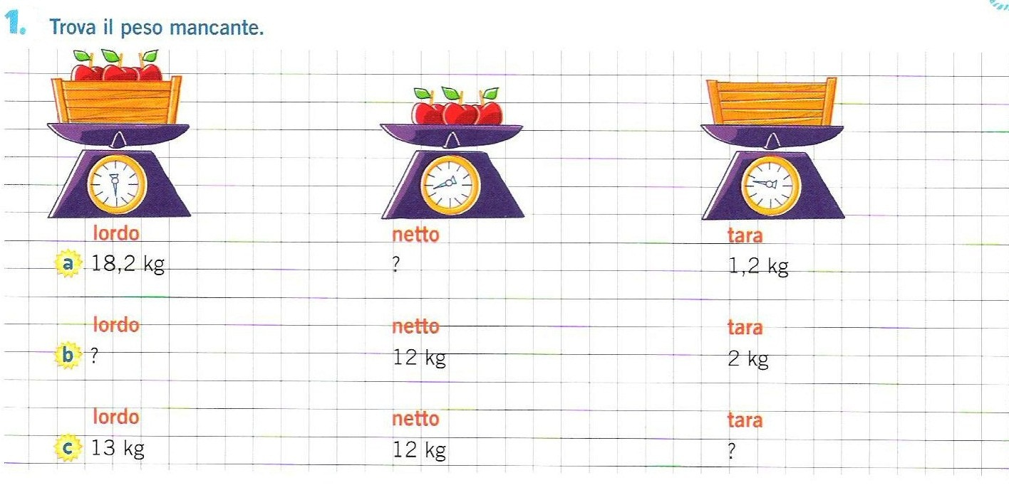
PESO LORDO - PESO NETTO - PESO TARA

IL SISTEMA INTERNAZIONALE DI MISURA
grandezza | lunghezza | superficie | capacità | peso
Unità di riferimento | metro  m | metro²  m² | litro  l | chilogrammo  kg
multipli | decametro  1dam = 10 m | dam² | decalitro | 10 kg
multipli | ettometro  1hm = 100 m | hm² | ettolitro | 100 kg
multipli | chilometro  1km = 1000 m | km² | 1000 litri  o  chilolitro | 1000 kg  megagrammo
sottomultipli | decimetro  1dm = 0,1 m | dm² | decilitro | ettogrammo
sottomultipli | centimetro  1cm = 0,01 m | cm² | centilitro | decagrammo
sottomultipli | millimetro  1mm = 0,001m | mm² | millilitro | grammo
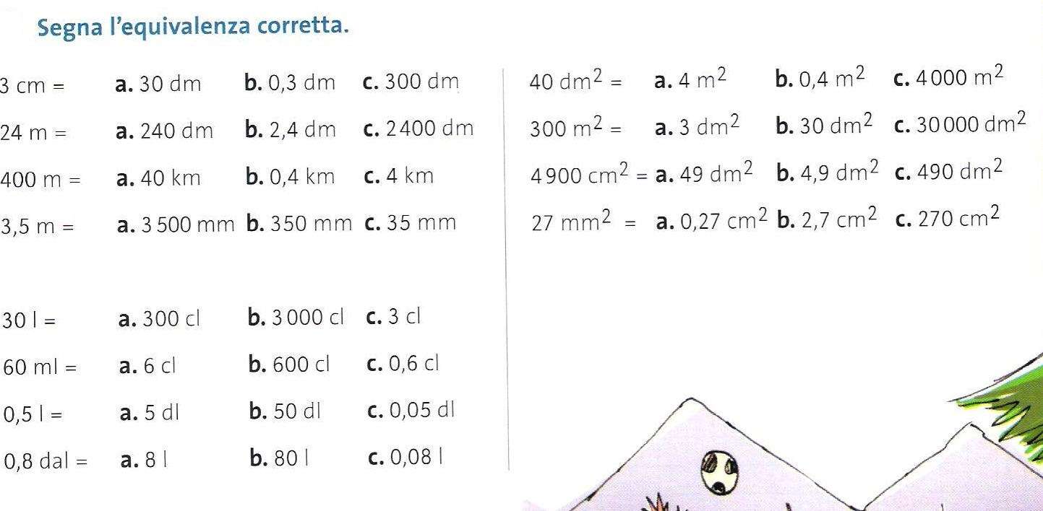
1.

2. Esegui le equivalenze.
45 mm = ………….. m  235 m = ………….. hm  4,7 dm = …………. dam  2,87 m = …………. cm | 68 kg = …………………. g  35 hg = …………………. Kg  50,7 g = ……………… kg  34 mg = …………….. cg | 120 l = ………………… hl  35,7 hl = …………….. dal  500 ml = …………….. l  30 dl = ………………… l
3. Associa la giusta misura all’oggetto descritto, cerchia la risposta che ritieni corretta.
Il peso di cucchiaino di zucchero | 2 hk 1 g 20 mg
La capacità di un bicchiere | 1l 3 dl 20 ml
La capacità di una tazzina da caffè | 30 ml 1 l 33 cl
La lunghezza di una penna | 50 cm 15 cm 45 dm
L’altezza di una casa di 4 piani | 160 dam 20 dam 16 m
Il peso di un chicco di riso | 3 mg 5 g 12 dag
L’area di una stanza | 20 m 20m³ 20m²

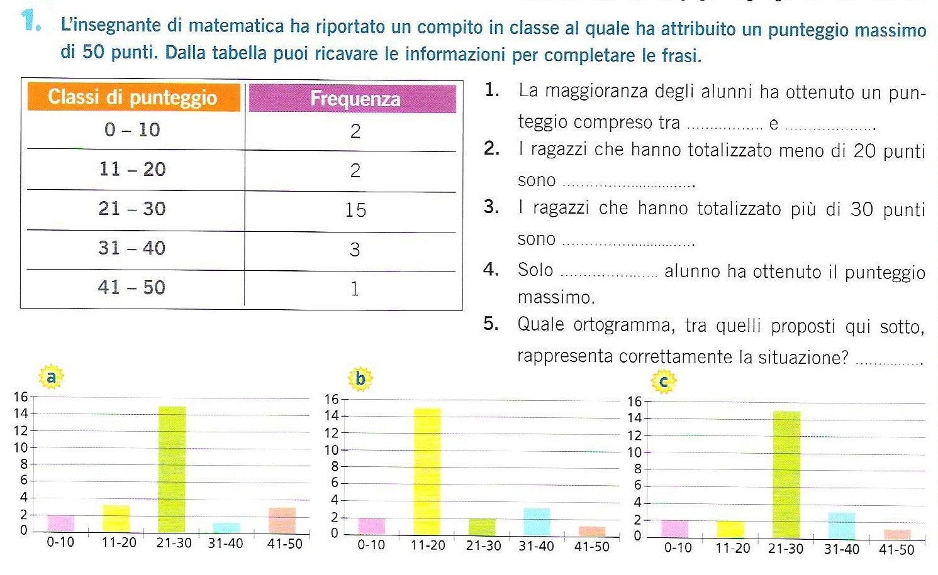
GLI ORTOGRAMMI

I PROBLEMI ARITMETICI
Scrivi i dati e le richieste e poi risolvi i problemi. Esegui i calcoli in colonna negli spazi bianchi
Il signor Rossi ha un debito di €650 ed ha già pagato €130.
Pagherà il debito rimanente in 13 rate.
Qual è l’importo di ciascuna rata?
Dati Richiesta
………………………………………. = 650€ ……………………………
………………………………………. = 130€
………………………………………… = 13

Somma rimanente = ……………………………………………………. €
Importo di una rata = ………………………………………………….. €

Una comitiva in gita a Matera è composta da 56 adulti e 8 bambini.
Gli adulti hanno versato una quota individuale di € 82, mentre la quota dei bambini è la metà.
Quanto è costata in tutto la gita a Matera?
Dati Richiesta
………………………………………. = 82€ ……………………………
………………………………………. = 56
………………………………………… = 8

Quota bambino= ……………………………………….…………………. €
Quota totale adulti= ……………………………….…………………….. €
Quota totale bambini= ………………………………………………….. €
Costo totale gita= ………………………………………………………….. €

Al supermercato acquisto 4 pacchi di pasta al prezzo di €1,20 l’una e 3 bottiglie di succo di frutta. Se alla cassa pago in tutto €12,90, qual è il prezzo di ogni bottiglia di succo di frutta?
Dati Richiesta
……………………………..………….…. = € 1,20 ……………………………
…………………………………………….………. = 4
……………………………………………………… = 3
………………………………..…………………… = € 12,90

……..………….…………= ……………………………………….…………………. €
……..…………..……….= ……………………………….……….……………….. €
…….………….………….= ………………………………………………………….. €

LEGGI CON ATTENZIONE IL TESTO DEL PROBLEMA E RICONOSCI IL DATO IN ECCESSO E IL DATO MANCANTE
La signora Maria per curarsi prende una medicina che costa € 8,70 alla confezione. Deve prendere 3 pastiglie 2 volte al giorno per 2 mesi. Quante confezioni dovrà acquistare per curarsi completamente?
Dato in eccesso = …………………………………………………………………………………….
Dato mancante = …………………………………………………………………………………….

QUALE ESPRESSIONE RISOLVE IL SEGUENTE PROBLEMA?
Fabio ha un uliveto. Porta il raccolto in un frantoio e con i 360 litri di olio ottenuto riempie delle bottiglie di vetro della capacità di 0,75 litri ciascuna. Se vende le bottiglie a 13,50 € l’una, quale sarà il ricavo totale?
- 360 x 0,75 : 13,50
- (360 +13,50) : 0,75
- 360 : 0,75 x 13,50
- 360 – (13,50 x 0,75)

I POLIGONI
Calcola il perimetro e l’area dei seguenti poligoni:

80 cm 80 cm P = ……………………………………
72cm Area = …………………………………………..

34 cm

9 cm P = ……………………………………..
25 cm Area =……………………………………..

24 cm

17 cm 16 cm 17 cm P = …………………………………….
Area = …………………………………...
12 cm

P = …………………………………….
Area = …………………………………...

45 cm

USA IL RIGHELLO E MISURA LA LUNGHEZZA DEI SEGMENTI DISEGNATI
SCRIVI A FIANCO LA LUNGHEZZA . D

B ………. ………..
A C

E ………… …………
F G H

USA IL GONIOMETRO E MISURA L’AMPIEZZA DEGLI ANGOLI.
CHE TIPO DI ANGOLI SONO (ACUTO, RETTO, OTTUSO)?
V

ampiezza …………
è un angolo ……….

V
ampiezza …………
è un angolo ………………..

ampiezza …………
è un angolo ………………..
V

LE ESPRESSIONI

Risolvi le espressioni ( risultati = 7 – 3 – 2 )
( 3 x 5 + 7 x 4 – 1 ) : 6 =
…………………………………………………………………………………………………………………………………………………………………………………………..
…………………………………………………………………………………………………………………………………………………………………………………………..
…………………………………………………………………………………………………………………………………………………………………………………………..
…………………………………………………………………………………………………………………………………………………………………………………………..
…………………………………………………………………………………………………………………………………………………………………………………………..
…………………………………………………………………………………………………………………………………………………………………………………………..
…………………………………………………………………………………………………………………………………………………………………………………………..

( 39 – 12 x 2 ) : ( 14 – 3 x 3 ) =
…………………………………………………………………………………………………………………………………………………………………………………………..
…………………………………………………………………………………………………………………………………………………………………………………………..
…………………………………………………………………………………………………………………………………………………………………………………………..
…………………………………………………………………………………………………………………………………………………………………………………………..
…………………………………………………………………………………………………………………………………………………………………………………………..
…………………………………………………………………………………………………………………………………………………………………………………………..
…………………………………………………………………………………………………………………………………………………………………………………………..

[40 – 14 : ( 5 x 5 – 2 x 9 )] : 19 =
…………………………………………………………………………………………………………………………………………………………………………………………..
…………………………………………………………………………………………………………………………………………………………………………………………..
…………………………………………………………………………………………………………………………………………………………………………………………..
…………………………………………………………………………………………………………………………………………………………………………………………..
…………………………………………………………………………………………………………………………………………………………………………………………..
…………………………………………………………………………………………………………………………………………………………………………………………..
…………………………………………………………………………………………………………………………………………………………………………………………..
…………………………………………………………………………………………………………………………………………………………………………………………..
…………………………………………………………………………………………………………………………………………………………………………………………..
…………………………………………………………………………………………………………………………………………………………………………………………..

IL DOPPIO, IL TRIPLO, …. LA META’, LA TERZA PARTE….

In un cesto di frutti le mele sono il doppio delle pere.
Rispondi scrivendo l’intera operazione:
- Se le pere fossero 20, quante sarebbero le mele? …………………………….….
- Se le mele fossero 16 quante sarebbero le pere? ………………………………..

In un astuccio i pennarelli sono il triplo delle gomme.
Rispondi scrivendo l’intera operazione:
- se le gomme fossero 3, quanti sarebbero i pennarelli? ……………….…………...
- se i pennarelli fossero 12, quante sarebbero le gomme? …………….…………..

Marco ha la metà degli anni di Francesca.
Rispondi scrivendo l’intera operazione:
- se Francesca ha 14 anni, quanti ne ha Marco? ……………………………………….
- se Marco ha 12 anni, quanti ne ha Francesca ? ……………………………………..

Paolo ha un terzo dei soldi posseduti da Laura.
Rispondi scrivendo l’intera operazione:
- se Laura ha 18€ , quanti ne ha Paolo? ……………………………………….
- se Paolo ha 12€ , quanti ne ha Laura ? ……………………………………..

Tre bambini misurano la loro altezza.
Pietro è alto il doppio di Giuseppe, l’altezza di Luca è la metà dell’altezza di Giuseppe.

Ordina i tre bambini in modo crescente in base all’altezza :

……………………..….……… ; ……………………….…..………… ; ……………………..……….………..

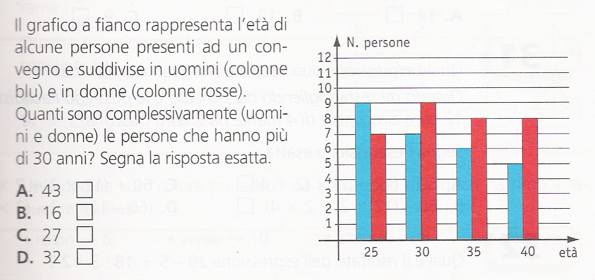
UN PO’ DI GRAFICI
1.

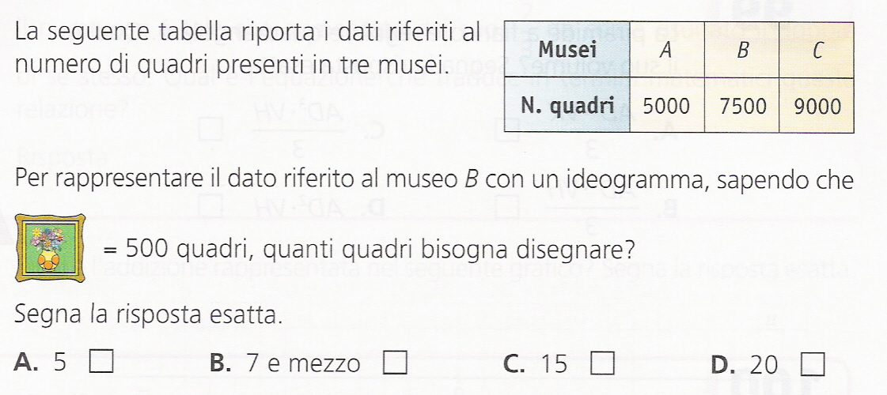
2.

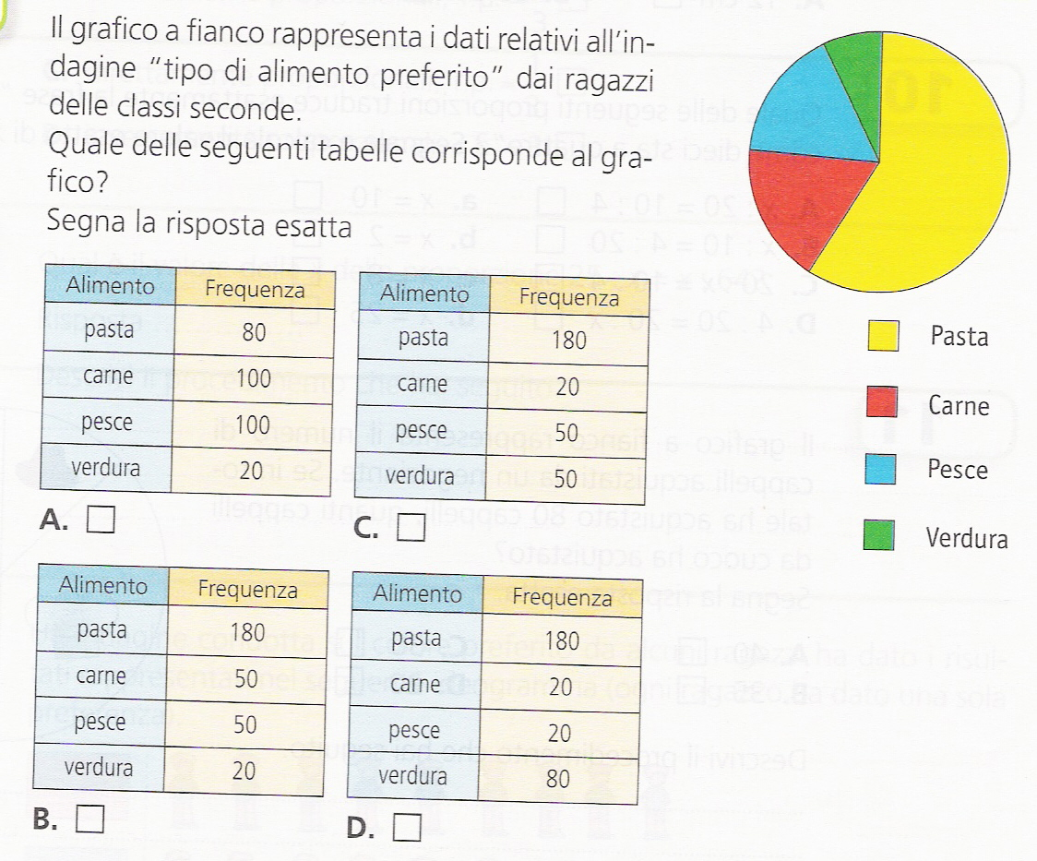
3.

LE FRAZIONI
NUMERATORE: QUANTE PARTI VENGONO PRESE/CONSIDERATE
DENOMINATORE: IN QUANTE PARTI UGUALI E’ DIVISO L’INTERO

Frazioni
Proprie Improprie Apparenti
se considerano se considerano se considerano
una quantità una quantità multipli di un intero
minore di un intero maggiore di un intero (1 o più interi)

Riconosci e scrivi la frazione rappresentata dalla parte colorata in grigio e scrivi se è stata rappresentata una frazione propria, impropria o apparente.

La frazione è …………….. ; è una frazione ………………

La frazione è ……………… ; è una frazione ………………

La frazione è ……………… ; è una frazione ………………

La frazione è ……………… ; è una frazione ………………

La frazione è ……………… ; è una frazione ………………

Problema: Ad una festa partecipano 45 invitati. Se i 4/9 di essi sono donne, quante sono le donne invitate alla festa?
…………………………………………………………………………………………………………………………………
Quale frazione rappresenta gli invitati uomini? …………………………………………..………

Problema: Al traguardo di una gara ciclistica arrivano 40 ciclisti, cioè i 5/8 dei ciclisti totali partecipanti. Quanti ciclisti hanno partecipato alla gara?

ciclisti arrivati (40)

ciclisti totali
………………………………………………………………………………………………………………………………

Problema: inventa il testo di un problema che abbia la seguente rappresentazione e poi risolvilo

(18)

Frazione 7/10 rimanenza 18
………………………………………………………………………………………………………………………………………………………………………………………………………………………………………………………………………………………………………………………………………………………………………………………………………

Calcoli:
calcola i 4/7 di 56 56:7x4= 32 calcola i 2/7 di 28 ………………..
calcola i 3/5 di 45 ……………….. calcola i 5/3 di 30 …………………
calcola i 7/10 di 140 ……..…………. calcola i 5/7 di 42 …………………

Calcoli:
trova quel numero i cui 3/5 sono 30 30:3x5 = 50 (ti chiede di trovare il totale)
trova quel numero i cui 7/10 sono 210 …………………..……..
trova quel numero i cui 5/8 sono 25 ..….………………………
trova quel numero i cui 3/7 sono 42 ….………………………..

QUESTIONARIO FINALE
RISPONDI A CIASCUNA DOMANDA

Come si chiamano i termini dell’addizione?
…………………………………………………………………………………………………………………………..…
Come si chiama il risultato della moltiplicazione?
……………………………………………………………………………………………….…………………………..…
Come si chiama il secondo termine di una divisione?
………………………………………………………………………………………………..…………………………..…
Che tipo di elemento è lo zero per l’addizione?
……………………………………………………………………………………………….…………………………..…
L’elemento neutro e l’elemento assorbente della moltiplicazione sono gli stessi numeri ?
………………………………………………………………………………………….……………………………..…
Come si chiama il risultato della addizione?
………………………………………………………………………………………………………………………..…
Come si chiama il risultato della sottrazione?
………………………………………………………………………………………………………………………..…
Come si chiamano in ordine i due termini di una sottrazione?
………………………………………………………………………………………………………………………………
Se vedo la seguente scrittura 7 + 4 + 5 + 14 = 14 + 7 + 5 + 4
Quale proprietà è stata applicata?
………………………………………………………………………………………………………………………………
Se vedo la seguente scrittura 7 + 15= 2 + 5 + 15
Quale proprietà è stata applicata?
………………………………………………………………………………………………………………………………
Se vedo la seguente scrittura 72 : 18 = 36 : 9
Quale proprietà è stata applicata?
………………………………………………………………………………………………………………………………
Se vedo la seguente scrittura 7 x 5 x 2 = 7 x 10
Quale proprietà è stata applicata?
………………………………………………………………………………………………………………………………
Se vedo la seguente scrittura 26 – 12 = 24 – 10 = 14
Quale proprietà è stata applicata?
………………………………………………………………………………………………………………………………
Se vedo la seguente scrittura 7 x 2 x 5 = 2 x 7 x 5
Quale proprietà è stata applicata?
………………………………………………………………………………………………………………………………
Se vedo la seguente scrittura 13 + 15 + 5 = 13 + 20 = 33
Quale proprietà è stata applicata?
………………………………………………………………………………………………………………………………

PAGINA DI GIOCHI MATEMATICI
1 | 2 |  | 3 | 4 | 5
6 |  |  | 7 | +
 |  | 8
9 |  |  |  | +
 |  | 10 | 11 |  | 12
 | 13

ORIZZONTALI VERTICALI
1. 7 x 8 1. Cinque decine
3. 7+2x100 2. 4 x 10 + 7 x 3
6. una decina rovesciata 3. Il doppio di 130
7. applica la proprietà distributiva a (2+3)x3 4. applica la proprietà commutativa a 2+0+3
8. 1 uK; 0 h; 3 da; 0 u 5. Settantanove decine
9. 3x3 + 9² +10 8. 1 uK
10. i primi quattro numeri naturali 11. numero sfortunato
13. famosa spia inglese 12. 3 x 11

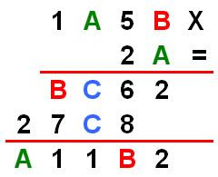
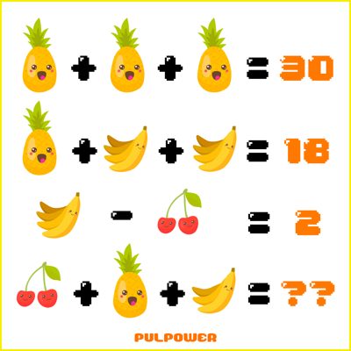

A= ? B = ? C= ?

